Gleich zwei Red Dot Design Awards für Stiebel Eltron

Auszeichnung für neues Produktdesign von Kleinspeicher und Raumheizgerät
Mit einem der begehrtesten Qualitätssiegel für gute Gestaltung weltweit, dem „Red Dot Award: Product Design 2023“, wurden gleich zwei neue Produkte aus dem Stiebel Eltron-Sortiment ausgezeichnet: der Kleinspeicher SNU Plus und das Raumheizgerät CNS Plus LCD. Mit dem Produktdesign beider Geräte geht der deutsche Heiz- und Wärmetechnik-Spezialist Stiebel Eltron neue Wege – das Design wurde erst kürzlich auf der Messe ISH 2023 vorgestellt.

„Wir freuen uns riesig über die Prämierung“, so Produktmanagerin Barbara Brunn. „Die beiden Geräte wurden im neuen Familiendesign realisiert – die Auszeichnungen sind daher auch eine Bestätigung, dass wir hier auf einem hervorragenden Weg sind.“ Das neue Design des Kleinspeichers SNU Plus und des Raumheizgerätes CNS von Stiebel Eltron unterstreicht die Eigenschaften der Produkte – Optik und Funktion gehen hier Hand in Hand. Der Kleinspeicher SNU Plus versorgt den Waschplatz effizient mit warmem Wasser und das gradgenau und auf den Punkt. Die gewünschte Warmwassertemperatur kann stufenlos über den hochwertigen Drehwähler mit fühlbarer Rastung zwischen 35 und 85 Grad Celsius eingestellt werden. Der Wandkonvektor CNS Plus ist die ideale Möglichkeit, Wärme ganz nach Bedarf komfortabel, schnell und effizient in den Raum zu bringen. Das LC-Display zur Bedienung wurde dezent an der Oberseite des besonders schmalen Gerätes integriert.

Der Design-Waschplatz für den öffentlichen Bereich
In Kombination mit dem Händetrockner Ultronic werden die beiden prämierten Produkte zum Traum-Trio für öffentliche Waschplätze – denn diese müssen völlig anderen Ansprüchen gerecht werden als das private Badezimmer. Der Hygiene muss genauso Genüge getan werden wie der Effizienz. Mit den drei Stiebel Eltron-Produkten für die Warmwasserbereitung, das Trocknen der Hände und die wohlige Wärme im Raum werden all diese Ansprüche erfüllt.

Red Dot Award: Product Design 2023
Der Red Dot Design Award zählt zu den größten Designwettbewerben weltweit. Die besten Produkte eines jeden Jahres werden im Red Dot Award: Product Design prämiert. 2023 wurden die eingereichten Produkte in 51 Wettbewerbskategorien bewertet. 43 Juroren waren dafür zusammengekommen. Sie haben gemäß der vier Qualitäten guten Designs sowie vor dem Hintergrund ihrer soziokulturellen Prägung, ihrem fachlichen Schwerpunkt und ihrer Gestaltungsexpertise entschieden, welche eingereichten Produktgestaltungen die Kriterien für eine Auszeichnung mit dem Red Dot erfüllen.

Die Einreichungen kamen in diesem Jahr aus 60 Ländern. So unterschiedlich die Produkte auch sind: sie vereint eine hohe Designqualität, die von einem international anerkannten und unabhängigen Expertenpanel bestätigt wurde.
Über STIEBEL ELTRON
Stiebel Eltron, gegründet 1924, gehört mit einem Jahresumsatz von über einer Milliarde Euro zu den führenden Unternehmen auf dem Markt der Erneuerbaren Energien, Wärme- und Haustechnik.
Als innovationsgetriebenes Familienunternehmen verfolgt Stiebel Eltron bei der Produktion und Entwicklung von Produkten eine klare Linie - für eine umweltschonende, effiziente und komfortable Haustechnik. Mit 5.000 Mitarbeitern weltweit setzt das Unternehmen von der Produktentwicklung bis zur Fertigung konsequent auf eigenes Know-how. Das Resultat sind effiziente und innovative Lösungen für Warmwasser, Wärme, Lüftung und Kühlung. Stiebel Eltron produziert am Hauptstandort im niedersächsischen Holzminden, in Hameln (NDS), in Freudenberg (NRW) und in Eschwege (Hessen) sowie an vier weiteren Standorten im Ausland (Arvika/Schweden, Tianjin/China, Ayutthaya/Thailand, Poprad/Slowakei).

Bild 1:
Gleich zwei Stiebel Eltron-Produkte werden mit dem „Red Dot Award: Product Design 2023“ ausgezeichnet: der Kleinspeicher SNU Plus und das Raumheizgerät CNS Plus LCD.

Bild 2:
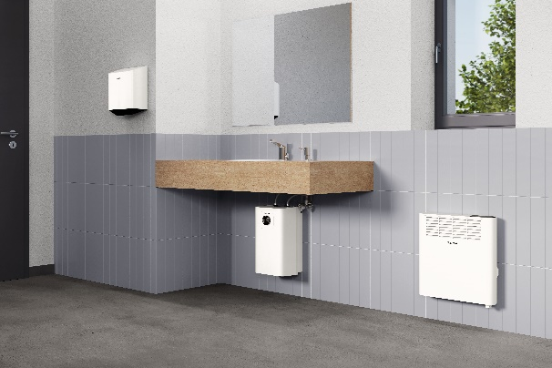 |  | Optimale Ausstattung für öffentliche Waschplätze: Händetrockner Ultronic, Kleinspeicher SNU Plus und Wandkonvektor CNS Plus LCD.

Bild 3:
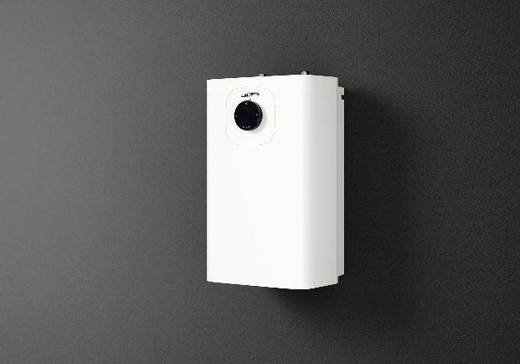 |  | Der Kleinspeicher SNU Plus von Stiebel Eltron erhält den diesjährigen „Red Dot Award: Product Design“.

Bild 4:
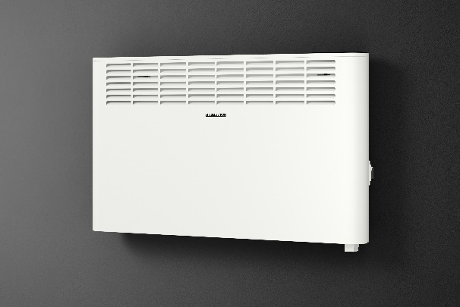 |  | Produktdesign, das überzeugt: Das Stiebel Eltron-Raumheizgerät CNS Plus LCD wird mit dem „Red Dot Award: Product Design 2023“ ausgezeichnet.
Bei Bedarf kontaktieren Sie bitte folgende Ansprechpartner
Ansprechpartner Wirtschaftspresse:  econNEWSnetwork  Carsten Heer  Tel.: +49 (0) 40 822 44 284  redaktion@econ-news.de | Ansprechpartner Fachpresse:  riba:businesstalk  Michael Beyrau  Tel.: +49 (0) 261-963 757-27  mbeyrau@riba.eu  Julia Klingauf  Tel.: +49 (0) 261-963 757-187  jklingauf@riba.eu | Ansprechpartner STIEBEL ELTRON:  Henning Schulz  Leiter Unternehmenskommunikation  Tel.: +49 (0) 55 31 / 70 29 56 85  henning.schulz@stiebel-eltron.de

